铁山区人民政府铁山街道办事处2023年度部门决算

目 录
第一部分 铁山区人民政府铁山街道办事处概况
一、部门主要职责
二、机构设置情况
第二部分 铁山区人民政府铁山街道办事处2023年度部门决算表
一、收入支出决算总表
二、收入决算表
三、支出决算表
四、财政拨款收入支出决算总表
五、一般公共预算财政拨款支出决算表
六、一般公共预算财政拨款基本支出决算明细表
七、政府性基金预算财政拨款收入支出决算表
八、国有资本经营预算财政拨款支出决算表
九、财政拨款“三公”经费支出决算表
第三部分 铁山区人民政府铁山街道办事处2023年度部门决算情况说明
一、收入支出决算总体情况说明
二、收入决算情况说明
三、支出决算情况说明
四、财政拨款收入支出决算总体情况说明
五、一般公共预算财政拨款支出决算情况说明
六、一般公共预算财政拨款基本支出决算情况说明
七、政府性基金预算财政拨款收入支出决算情况说明
八、国有资本经营预算财政拨款支出决算情况说明
九、财政拨款“三公”经费支出决算情况说明
十、机关运行经费支出说明
十一、政府采购支出说明
十二、国有资产占用情况说明
十三、预算绩效情况说明
十四、专项支出、转移支付支出情况说明
第四部分 其他需要说明的情况
第五部分 名词解释
第六部分 附件

第一部分 铁山区人民政府铁山街道办事处概况
一、部门主要职责
铁山街道为行政单位，街道机关下设六办四中心，六办为：党政综合办公室、平安建设办公室、社会事务办公室、财务办公室、经济服务办公室、建设管理办公室。四中心为：党群服务中心、社区网格管理综合服务中心、综合执法中心、经济发展服务中心。街道现辖14个社区，即：友爱街、冶矿路、建设路、矿山路、九龙洞、胜利路、曹家林、新村、铜鼓地、盛洪卿、龙衢湾、熊家境、三岔路、木栏。街道主要承担辖区内重点项目建设、招商引资、民生保障、社会管理、信访维稳、征地拆迁、文化旅游、便民服务等工作事务。
二、机构设置情况
从单位构成看，铁山街道办事处部门决算由实行独立核算的铁山街道办事处本级决算。年末实有干部职工在岗人员90人，其中在职在编人员47人（行政编16人，机关工勤0人，事业编31人），编外人员编内管理1人。
第二部分 2023年度部门决算表
一、收入支出决算总表
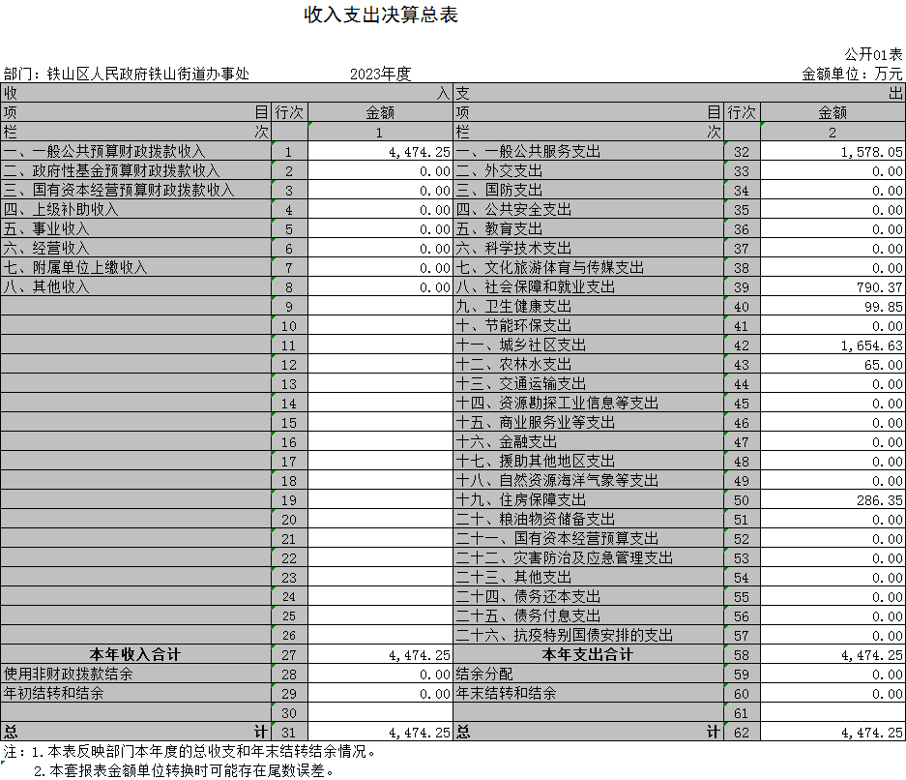
二、收入决算表
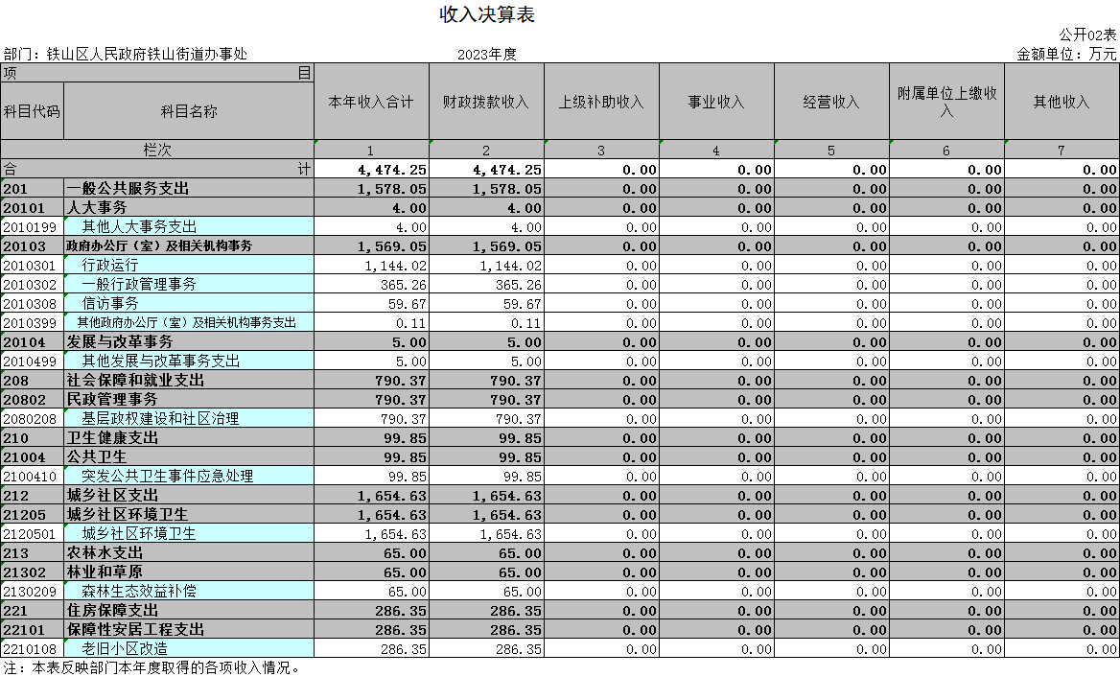
三、支出决算表
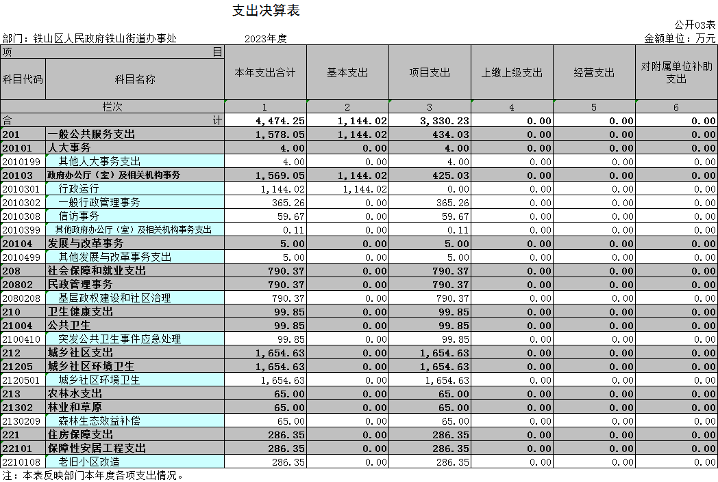
- 财政拨款收入支出决算总表
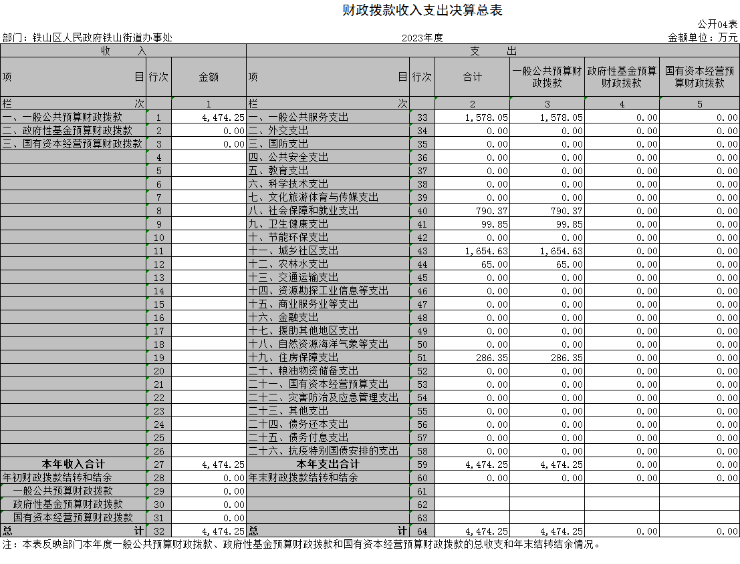
五、一般公共预算财政拨款支出决算表
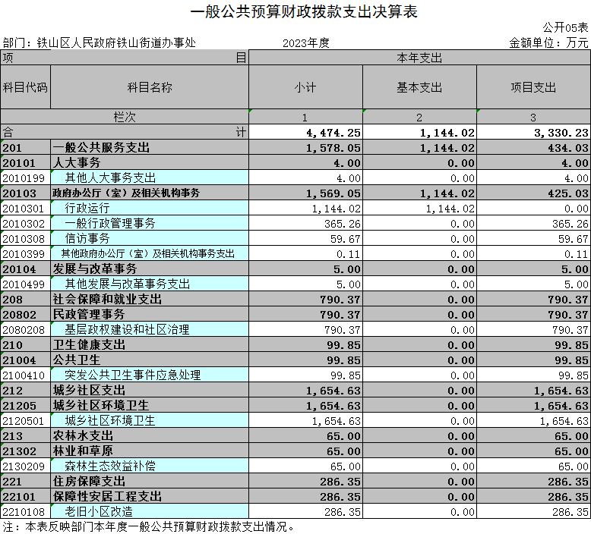
六、一般公共预算财政拨款基本支出决算明细表
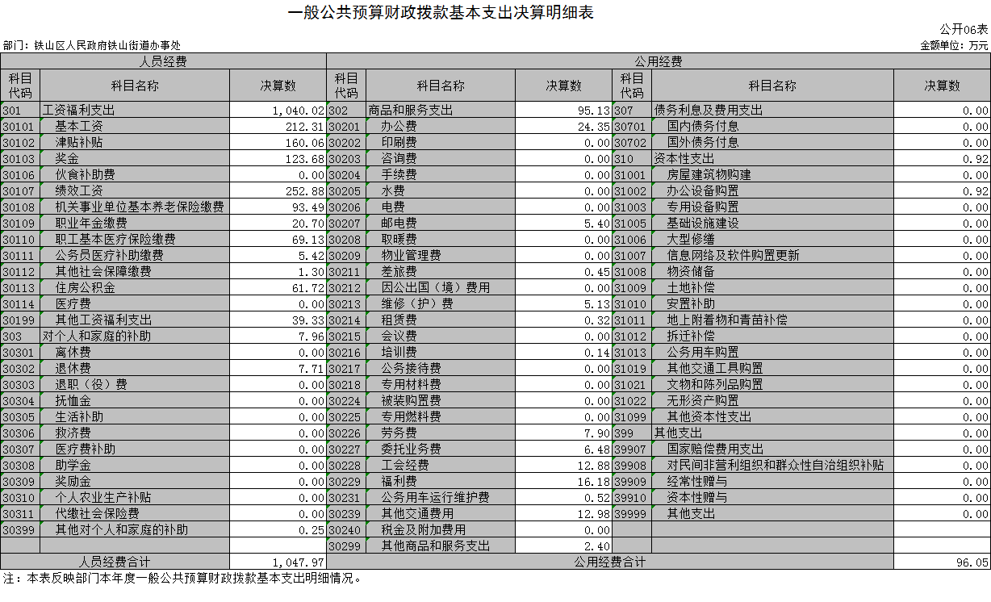
七、政府性基金预算财政拨款收入支出决算表
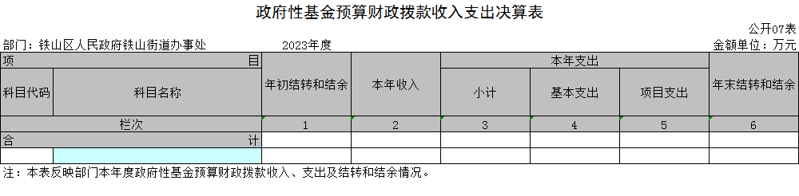
本部门本年度无政府基金预算财务拨款收入。
八、国有资本经营预算财政拨款支出决算表
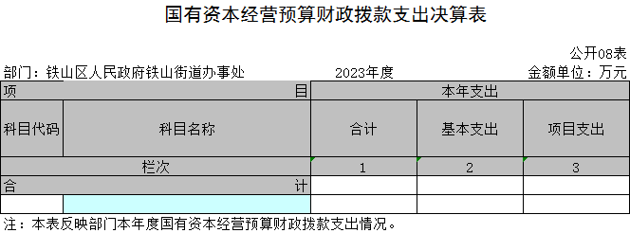
本部门本年度无国有资本经营预算财政拨款支出。
九、财政拨款“三公”经费支出决算表
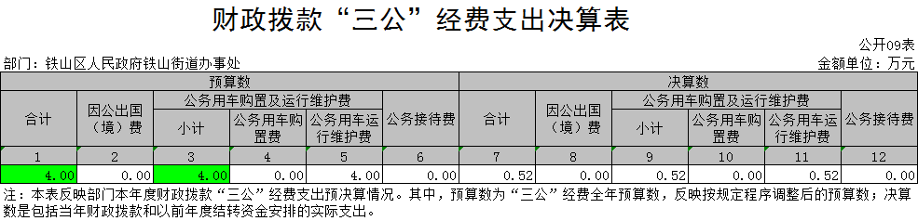
第三部分 2023年度部门决算情况说明
一、收入支出决算总体情况说明
2023年度收、支总计均为4474.25万元。与2022年度相比，收、支总计增加316.66万元，增长7.62 %，主要原因：一是2022年7月新增多名行政编人员；二是项目增加，如：信访维稳费用项目、疫情防控经费项目。
图1：收、支决算总计变动情况
二、收入决算情况说明
2023年度收入合计4474.25万元，与2022年度相比，收入合计增加316.66万元，增长7.62%。其中：财政拨款收入4474.25万元，占本年收入100%；上级补助收入0万元，占本年收入0 %；事业收入0万元，占本年收入0%；经营收入0万元，占本年收入0%；附属单位上缴收入0万元，占本年收入0%；其他收入0万元，占本年收入0%。
图2：收入决算结构

三、支出决算情况说明
2023年度支出合计4474.25万元，与2022年度相比，支出合计增加316.66万元，增长7.62%。其中：基本支出1144.02万元，占本年支出25.57%；项目支出3330.23万元，占本年支出74.43%；上缴上级支出0万元，占本年支出0%；经营支出0万元，占本年支出0%；对附属单位补助支出0万元，占本年支出0%。
图3：支出决算结构
四、财政拨款收入支出决算总体情况说明
2023年度财政拨款收、支总计均为4474.25万元。与2022年度相比，财政拨款收、支总计各增加316.66万元，增长7.62%。主要原因：一是2022年7月新增多名行政编人员；二是项目增加，如：信访维稳费用项目、疫情防控经费项目。
2023年度财政拨款收入中，一般公共预算财政拨款收入 万元，比2022年度决算数增加316.66万元。增加主要原因：一是2022年7月新增多名行政编人员；二是项目增加，如：信访维稳费用项目、疫情防控经费项目。政府性基金预算财政拨款收入0万元，比2022年度决算数增加0万元。增加主要原因是本部门本年度无政府性基金预算财政拨款收入。国有资本经营预算财政拨款收入0万元，比2022年度决算数增加0万元。增加主要原因是本年度无国有资本经营预算财政拨款收入。
图4：财政拨款收、支决算总计变动情况
五、一般公共预算财政拨款支出决算情况说明
（一）一般公共预算财政拨款支出决算总体情况。
2023年度一般公共预算财政拨款支出4474.25万元，占本年支出合计的100%。与2022年度相比，一般公共预算财政拨款支出增加316.66万元，增长7.62%。主要原因：一是2022年7月新增多名行政编人员；二是项目增加，如：信访维稳费用项目、疫情防控经费项目。
（二）一般公共预算财政拨款支出决算结构情况。
2023年度一般公共预算财政拨款支出4474.25万元，主要用于以下方面：
1.一般公共服务（类）支出1578.06万元，占35.27%。主要是用于行政运行。
2.社会保障和就业支出（类）790.37万元，占17.66%。主要是用于基层政权建设和社区治理。
3. 卫生健康支出（类）99.85万元，占2.23%。主要是用于突发公共卫生事件应急处理。
4. 城乡社区支出（类）1654.63万元，占36.98%。主要是用于城乡社区环境卫生。
5. 农林水支出（类）65万元，占1.45%。主要是用于森林生态效益补偿。
5. 住房保障支出（类）286.35万元，占6.4%。主要是用于老旧小区改造。

（三）一般公共预算财政拨款支出决算具体情况。
2023年度一般公共预算财政拨款支出年初预算为9015.48万元，支出决算为4474.25万元，完成年初预算的49.63%。其中：
1.一般公共服务支出(类)人大事务（款）其他人大事务支出（项）。年初预算为5万元，支出决算为4万元，完成年初预算的80%，支出决算数小于年初预算数的主要原因：落实政府过“紧日子”要求，压减开支。
2.一般公共服务支出(类)政府办公厅（室）及相关机构事务（款）行政运行（项）。年初预算为1100.76万元，支出决算为1144.02万元，完成年初预算的103.93%，支出决算数大于年初预算数的主要原因：2022年7月新增多名行政编人员。
3.一般公共服务支出(类)政府办公厅（室）及相关机构事务（款）一般行政管理事务（项）。年初预算为788万元，支出决算为365.26万元，完成年初预算的46.35%，支出决算数小于年初预算数的主要原因：一、项目减少如：镇街统筹；二、部分项目缩减开支。
4.一般公共服务支出(类)政府办公厅（室）及相关机构事务（款）信访事务（项）。年初预算为0万元，支出决算为59.67万元，完成年初预算的100%，支出决算数大于年初预算数的主要原因：新增铁山街道信访维稳费用项目。
5.一般公共服务支出(类)政府办公厅（室）及相关机构事务（款）其他政府办公厅（室）及相关机构事务支出（项）。年初预算为0万元，支出决算为0.11万元，完成年初预算的100%，支出决算数大于年初预算数的主要原因：年初预留-3年过渡期财力补助。
6.一般公共服务支出(类)发展与改革事务（款）其他发展与改革事务支出（项）。年初预算为0万元，支出决算为5万元，完成年初预算的100 %，支出决算数大于年初预算数的主要原因：增加了基层财政能力建设。
7.社会保障和就业支出(类)民政管理事务（款）基层政权建设和社区治理（项）。年初预算为796.92万元，支出决算为790.37万元，完成年初预算的99.18%，支出决算数小于年初预算数的主要原因：根据财政要求厉行节约，压减开支。
8.卫生健康支出(类)公共卫生（款）突发公共卫生事件应急处理（项）。年初预算为0万元，支出决算为99.85万元，完成年初预算的100%，支出决算数小于年初预算数(凡是年中有追加预算的或决算数低于年初预算数95%的应作原因说明)的主要原因：增加了疫情防控经费。
9.城乡社区支出(类)城乡社区环境卫生（款）城乡社区环境卫生（项）。年初预算为2280.8万元，支出决算为1654.63万元，完成年初预算的72.55%，支出决算数小于年初预算数的主要原因：减少了年初预留-3年过渡期财力补助。
10.农林水支出(类)林业和草原（款）森林生态效益补偿（项）。年初预算为0万元，支出决算为65万元，完成年初预算的100%，支出决算数大于年初预算数的主要原因：增加省级生态公益林补偿项目。
11.住房保障支出(类)保障性安居工程支出（款）老旧小区改造（项）。年初预算为0万元，支出决算为286.35万元，完成年初预算的100%，支出决算数大于年初预算数(凡是年中有追加预算的或决算数低于年初预算数95%的应作原因说明)的主要原因：年初预留-3年过渡期财力补助给老旧小区改造。
六、一般公共预算财政拨款基本支出决算情况说明
2023年度一般公共预算财政拨款基本支出1144.02万元，其中：
人员经费1047.97万元，主要包括：基本工资、津贴补贴、奖金、伙食补助费、绩效工资、机关事业单位基本养老保险缴费、职业年金缴费、职工基本医疗保险缴费、公务员医疗补助缴费、其他社会保障缴费、住房公积金、医疗费、其他工资福利支出、离休费、退休费、其他对个人和家庭的补助。
公用经费96.05万元，主要包括：办公费、水费、电费、邮电费、取暖费、物业管理费、差旅费、维修(护)费、租赁费、会培训费、劳务费、委托业务费、工会经费、福利费、公务用车运行维护费、其他交通费用、其他商品和服务支出、办公设备购置。
七、政府性基金预算财政拨款收入支出决算情况说明
本部门本年度无政府性基金预算财政拨款收入支出。
八、国有资本经营预算财政拨款支出决算情况说明
本部门本年度无国有资本经营预算财政拨款支出。
九、财政拨款“三公”经费支出决算情况说明
（一）“三公”经费财政拨款支出决算总体情况说明。
2023年度“三公”经费财政拨款支出全年预算为4万元，支出决算为0.52万元，完成全年预算的13%。较上年减少1.11万元，下降68.1%。决算数小于全年预算数的主要原因：落实政府过“紧日子”要求，合理安排“三公”经费支出。决算数较上年减少的主要原因：落实政府过“紧日子”要求，合理安排“三公”经费支出。
（二）“三公”经费财政拨款支出决算具体情况说明。
1.因公出国(境)费全年预算为0万元，支出决算为 万元，完成全年预算的0%。较上年增加0万元，增长0%。决算数等于全年预算数的主要原因：本年度无因公出国(境)预算拨款收入支出。决算数较上年增加的主要原因本年度及上年度均无因公出国(境)预算拨款收入支出。
全年支出涉及出国（境）团组0个，累计0人次。
2.公务用车购置及运行费全年预算为4万元，支出决算为0.52万元，完成全年预算的13%；较上年减少1.11万元，下降68.1%。决算数小于全年预算数的主要原因：：落实政府过“紧日子”要求，合理安排“三公”经费支出。决算数较上年减少的主要原因：：落实政府过“紧日子”要求，合理安排“三公”经费支出。其中：
(1)公务用车购置费支出0万元，主要是本年度无公务用车购置预算。本年度购置(更新)公务用车0辆。
(2)公务用车运行费支出0.52万元，主要用于公务用车的运行维护。截至2023年12月31日，开支财政拨款的公务用车保有量为1辆。
3.公务接待费全年预算为0万元，支出决算为0万元，完成全年预算的0%，较上年增加0万元，增长0%。决算数等于全年预算数的主要原因：本年度无公务接待预算。其中：
外宾接待支出 0万元。2023年共接待来访团组0个， 人次（不包括陪同人员）。
国内公务接待支出0万元。2023年共接待国内来访团组0个，0人次（不包括陪同人员）。
十、机关运行经费支出说明
本部门 2023年度机关运行经费支出 96.05 万元比年初预算数减少10.87万元，降低10.17%。主要原因是：落实过紧日子要求压减开支。
十一、政府采购支出说明
本部门 2023年度政府采购支出总额 0 万元，其中：政府采购货物支出 0万元、政府采购工程支出0万元、政府采购服务支出0万元。授予中小企业合同金额0万元，占政府采购支出总额的0%，其中：授予小微企业合同金额0万元，占授予中小企业合同金额的0%；货物采购授予中小企业合同金额占货物支出金额的0%，工程采购授予中小企业合同金额占工程支出金额的0%，服务采购授予中小企业合同金额占服务支出金额的0%。
十二、国有资产占用情况说明
截至2023年 12月31日，部门（单位）共有车辆 1辆，其中，副省级及以上领导干部用车 0 辆、主要负责人用车0辆、机要通信用车0 辆、应急保障用车1辆、执法执勤用车 0 辆、特种专业技术用车 0辆、离退休干部服务用车0辆、其他用车0辆；单位价值 100 万元以上设备 0台（套）。
十三、预算绩效情况说明
(一)预算绩效管理工作开展情况。
根据预算绩效管理要求，本部门组织对2023年度一般公共预算项目支出全面开展绩效自评，共涉及项目20个，资金3330.23万元，占一般公共预算项目支出总额的100％。我单位组织开展了部门整体支出绩效评价，通过自评得出2023年度部门整体支出绩效评价得分为93.55分。从评价情况来看，2023年各项目绩效目标基本完成，项目支出绩效自评结果良好，绩效管理水平不断提高，绩效指标体系建设逐渐丰富和完善。偏差或目标未完成原因分析为：为落实政府过紧日子要求，对很多项目资金进行压减。
《2023年度铁山区人民政府铁山街道办事处整体部门自评表》详见附件1

（二）部门决算中项目绩效自评结果。
本部门今年在部门决算中反映所有项目绩效自评结果（涉密项目除外）。
- 办公楼运维费用项目绩效自评综述：项目全年预算数为154万元，执行数为138.84万元，完成预算90.16％。主要产出和效益：保障办公楼的正常运行。发现的问题及原因：无。下一步改进措施：进一步提高水电利用率，做到节约用水用电。
《2023年度铁山区人民政府铁山街道办事处办公楼运维费用项目自评表》详见附件2
- 便民服务中心运行经费项目绩效自评综述：项目全年预算数为50万元，执行数为34.2万元，完成预算68.4％。主要产出和效益：保障工作人员日常工作正常运营。发现的问题及原因：无。下一步改进措施：根据便民服务中心日常工作实际需求，进一步提高经费使用效率，合理支出，不断提高预算绩效管理水平。
《2023年度铁山区人民政府铁山街道办事处便民服务中心运行经费项目自评表》详见附件3

- 城维保洁项目绩效自评综述：项目全年预算数为1491.6万元，执行数为904万元，完成预算60.61％。主要产出和效益：保障区域内环境干净卫生。发现的问题及原因：无。下一步改进措施：积极向上争取资金，保障保洁人员工资及时发放，维护城市环境干净整洁，同时积极提高人员工作效率，合理控制预算。
《2023年度铁山区人民政府铁山街道办事处城维保洁项目自评表》详见附件4
- 创文工作经费项目绩效自评综述：项目全年预算数为51.8万元，执行数为51.8万元，完成预算100％。主要产出和效益：推动辖区内创文工作。发现的问题及原因：无。下一步改进措施：根据项目需求合理支出，确保项目推进有序。
《2023年度铁山区人民政府铁山街道办事处创文工作经费项目自评表》详见附件5
- 基层财政能力建设项目绩效自评综述：项目全年预算数为5万元，执行数为5万元，完成预算100％。主要产出和效益：促进街道基层财政能力建设，提升形象。发现的问题及原因：无。下一步改进措施：根据项目需求合理支出，确保项目推进有序。
《2023年度铁山区人民政府铁山街道办事处基层财政能力建设项目自评表》详见附件6

- 垃圾分类第三方运营项目绩效自评综述：项目全年预算数为344.16万元，执行数为254.02万元，完成预算73.81％。主要产出和效益：促进街道基层财政能力建设，提升辖区形象。发现的问题及原因：资金未到位。下一步改进措施：根据项目需求合理支出，确保项目推进有序。
《2023年度铁山区人民政府铁山街道办事处垃圾分类第三方运营项目自评表》详见附件7
- 绿化维护项目绩效自评综述：项目全年预算数为366.12万元，执行数为361.6万元，完成预算98.77％。主要产出和效益：维护区域内绿化环境，提升辖区形象。发现的问题及原因：无。下一步改进措施：根据项目需求合理支出，提高工作效率，控制预算，确保项目推进有序。
《2023年度铁山区人民政府铁山街道办事处绿化维护项目自评表》详见附件8
- 年初预留-3年过渡期财力补助项目绩效自评综述：项目全年预算数为421.49万元，执行数为421.46万元，完成预算99.99％。主要产出和效益：解决3年过渡期遗留问题和化解债务，促进社会经济的发展。发现的问题及原因：无。下一步改进措施：根据项目需求合理支出，确保项目推进有序。
《2023年度铁山区人民政府铁山街道办事处年初预留-3年过渡期财力补助项目自评表》详见附件9
- 社区专项服务资金项目绩效自评综述：项目全年预算数为210万元，执行数为210万元，完成预算100％。主要产出和效益：保障9个城市社区专项资金落实到位。发现的问题及原因：无。下一步改进措施：据社区治理和现代化发展工作要求，进一步提高社区服务水平，合理规范使用资金，不断提升经费使用效率。
《2023年度铁山区人民政府铁山街道办事处社区专项服务资金项目自评表》详见附件10
- 省级生态公益林补偿项目绩效自评综述：项目全年预算数为65万元，执行数为65万元，完成预算100％。主要产出和效益：保障专项资金落实到位。发现的问题及原因：无。下一步改进措施：根据项目需求合理安排支出，确保项目推进有序。
《2023年度铁山区人民政府铁山街道办事处省级生态公益林补偿项目自评表》详见附件11
- 人大工作经费项目绩效自评综述：项目全年预算数为4万元，执行数为4万元，完成预算100％。主要产出和效益：推动人大工作的顺利进行。发现的问题及原因：无。下一步改进措施：根据项目需求合理安排支出，确保项目推进有序。
《2023年度铁山区人民政府铁山街道办事处人大工作经费项目自评表》详见附件12
- 社区工作经费项目绩效自评综述：项目全年预算数为97.8万元，执行数为25.34万元，完成预算25.91％。主要产出和效益：收到财政拨款及时拨付到社区。发现的问题及原因：未存在偏差大的情况。下一步改进措施：根据项目需求合理安排支出，确保项目推进有序。
《2023年度铁山区人民政府铁山街道办事处社区工作经费项目自评表》详见附件13
- 社区人员经费项目绩效自评综述：项目全年预算数为555.12万元，执行数为555.03万元，完成预算99.98％。主要产出和效益：保障9个城市社区工作人员工资发放到位。发现的问题及原因：未存在偏差大的情况。下一步改进措施：进一步提高预算资金执行效率，确保预算资金使用高效合理。
《2023年度铁山区人民政府铁山街道办事处社区人员经费项目自评表》详见附件14
- 食堂运行费项目绩效自评综述：项目全年预算数为50万元，执行数为32.62万元，完成预算65.24％。主要产出和效益：保障街道工作人员就餐需要。发现的问题及原因：资金未到位。下一步改进措施：根据需求合理安排支出，确保食堂运行有序。
《2023年度铁山区人民政府铁山街道办事处食堂运行费项目自评表》详见附件15
- 网格化管理专项项目绩效自评综述：项目全年预算数为60万元，执行数为50万元，完成预算83.33％。主要产出和效益：确保辖区安全稳定。发现的问题及原因：资金未到位。下一步改进措施：根据需求合理安排支出，确保食堂运行有序。
《2023年度铁山区人民政府铁山街道办事处网格化管理专项项目自评表》详见附件16
- 信访维稳费用项目绩效自评综述：项目全年预算数为96万元，执行数为59.67万元，完成预算62.16％。主要产出和效益：一、确保辖区安全稳定；二、处理街道范围内信访纠纷、群众聚集闹事等问题，维护社会安全稳定。发现的问题及原因：仍存在信访问题未及时得到处理到位，导致非访问题产生，不利于辖区安全稳定的维护。下一步改进措施：强化信访问题责任落实，加大工作推进力度，及时有效处理信访维稳问题。
《2023年度铁山区人民政府铁山街道办事处信访维稳费用项目自评表》详见附件17
- 熊家境景区管理维护费项目绩效自评综述：项目全年预算数为50万元，执行数为50万元，完成预算100％。主要产出和效益：保障景区日常工作需要。发现的问题及原因：无。下一步改进措施：根据项目需求合理安排支出，确保项目推进有序。
《2023年度铁山区人民政府铁山街道办事处熊家境景区管理维护费项目自评表》详见附件18
- 疫情防控经费项目绩效自评综述：项目全年预算数为100万元，执行数为99.85万元，完成预算99.85％。主要产出和效益：保障疫情防控工作顺利推进。发现的问题及原因：未存在较大偏差。下一步改进措施：根据项目需求合理安排支出，确保项目推进有序。
《2023年度铁山区人民政府铁山街道办事处疫情防控经费项目自评表》详见附件19
- 招商引资工作经费项目绩效自评综述：项目全年预算数为16万元，执行数为5.87万元，完成预算36.69％。主要产出和效益：保障招商引资工作需要。发现的问题及原因：资金未到位。下一步改进措施：合理控制预算，提高资金利用率，优化区域营商环境。
《2023年度铁山区人民政府铁山街道办事处招商引资工作经费项目自评表》详见附件20
- 驻村工作经费项目绩效自评综述：项目全年预算数为1.92万元，执行数为1.92万元，完成预算100％。主要产出和效益：保障驻村干部工作需要，推动驻村工作的顺利进行。发现的问题及原因：无。下一步改进措施：根据项目需求合理安排支出，确保项目推进有序。
《2023年度铁山区人民政府铁山街道办事处驻村工作经费项目自评表》详见附件21
（三）绩效评价结果应用情况。
部门绩效评价结果应用情况。加强绩效评价结果应用，我单位将绩效自评结果作为以后年度该项目预算编制和安排财政资金的重要参考依据；将绩效自评结果按照要求向社会公开，自觉接受社会监督。
部门绩效评价结果拟应用情况。我单位将绩效自评结果与2024年预算编制相结合，对实施效果好的项目优先保障项目资金预算，并在编制预算的过程中，对绩效目标及指标进行梳理完善，完成绩效指标编制自评工作。同时加强内部控制管理，建立项目绩效考核机制，促进项目产出及效益提升，将绩效管理工作落到实处。
- 财政专项支出、专项转移支付支出情况
本部门当年度无财政专项支出、专项转移支付支出。
- 其他需要说明的情况
无
第五部分 名词解释
(一)一般公共预算财政拨款收入：指区级财政一般公共预算当年拨付的资金。
(二)政府性基金预算财政拨款收入：指区级财政政府性基金预算当年拨付的资金。
(三)国有资本经营预算财政拨款收入：指区级财政国有资本经营预算当年拨付的资金。
(四)上级补助收入：指从事业单位主管部门和上级单位取得的非财政补助收入。
(五)事业收入：指事业单位开展专业业务活动及其辅助活动取得的收入。
(六)经营收入：指事业单位在专业业务活动及其辅助活动之外开展非独立核算经营活动取得的收入。
(七)其他收入：指单位取得的除上述“一般公共预算财政拨款收入”、“政府性基金预算财政拨款收入”、“国有资本经营预算财政拨款收入”、“上级补助收入”、“事业收入”、“经营收入”等收入以外的各项收入。
(八)使用非财政拨款结余和专用结余：指事业单位按照预算管理要求使用非财政拨款结余弥补收支差额的金额，以及使用专用结余安排支出的金额。
(九)年初结转和结余：指单位以前年度尚未完成、结转到本年仍按原规定用途继续使用的资金，或项目已完成等产生的结余资金。
(十)本部门使用的支出功能分类科目(到项级)
1.一般公共服务支出(类)人大事务（款）其他人大事务支出（项）：反映除上述项目以外的其他人大事务支出。
2.一般公共服务支出(类)政府办公厅（室）及相关机构事务（款）行政运行（项）：反映行政单位(包括实行公务员管理的事业单位)的基本 支 出 。
3.一般公共服务支出(类)政府办公厅（室）及相关机构事务（款）一般行政管理事务（项）：反映行政单位(包括实行公务员管理的事业单位)未单独 设置项级科目的其他项目支出。
4.一般公共服务支出(类)政府办公厅（室）及相关机构事务（款）信访事务（项）：反映各级政府用于接待群众来信来访方面的支出。
5.一般公共服务支出(类)政府办公厅（室）及相关机构事务（款）其他政府办公厅（室）及相关机构事务支出（项）：反映除上述项目以外的其他政府办公厅(室)及相关机构事 务支出 。
6.一般公共服务支出(类)发展与改革事务（款）其他发展与改革事务支出（项）：反映除上述项目以外的其他发展与改革事务支出。
7.社会保障和就业支出(类)民政管理事务（款）基层政权建设和社区治理（项）：反映开展城乡社区治理、城乡社区服务(乡村便民服务)、 村(居)民自治、村(居)务公开、乡镇(街道)服务能力 建设等基层政权建设和社区治理工作的支出。
8.卫生健康支出(类)公共卫生（款）突发公共卫生事件应急处理（项）：反映用于突发公共卫生事件应急处理的支出。
9.城乡社区支出(类)城乡社区环境卫生（款）城乡社区环境卫生（项）：反映城乡社区道路清扫、垃圾清运与处理、公厕建设与维 护、园林绿化等方面的支出。
10.农林水支出(类)林业和草原（款）森林生态效益补偿（项）：反映用于公益林保护和管理等方面的支出。
11.住房保障支出(类)保障性安居工程支出（款）老旧小区改造（项）：反映用于老旧小区改造方面的支出。
(十一)结余分配：指事业单位按照会计制度规定缴纳的企业所得税、提取的专用结余以及转入非财政拨款结余的金额等。
(十二)年末结转和结余：指单位按有关规定结转到下年或以后年度继续使用的资金，或项目已完成等产生的结余资金。
(十三)基本支出：指为保障机构正常运转、完成日常工作任务而发生的人员支出和公用支出。
(十四)项目支出：指在基本支出之外为完成特定行政任务或事业发展目标所发生的支出。
(十五)经营支出：指事业单位在专业活动及辅助活动之外开展非独立核算经营活动发生的支出。
(十六)“三公”经费：纳入区级财政预决算管理的“三公”经费，是指省直部门用财政拨款安排的因公出国(境)费、公务用车购置及运行费和公务接待费。其中，因公出国(境)费反映单位公务出国(境)的国际旅费、国外城市间交通费、住宿费、伙食费、培训费、公杂费等支出；公务用车购置及运行费反映单位公务用车购置支出(含车辆购置税、牌照费)及燃料费、维修费、过桥过路费、保险费、安全奖励费用等支出；公务接待费反映单位按规定开支的各类公务接待(含外宾接待)费用。
(十七)机关运行经费：指为保障行政单位（包括参照公务员法管理的事业单位）运行用于购买货物和服务的各项资金，包括办公费、印刷费、邮电费、差旅费、会议费、福利费、日常维修费、专用材料及一般设备购置费、办公用房水电费、办公用房取暖费、办公用房物业管理费、公务用车运行维护费以及其他费用。
(十八)其他专用名词。
无
第六部分 附件
附件1：
附件1
2023年度铁山街道办事处整体绩效自评表
单位名称：铁山区人民政府铁山街道办事处 填报日期：2024年6月27日
基本支出总额 | 1144.02万元 |  | 项目支出总额 | 3330.23万元
年度目标： | 立好基层治理“军令状”、稳住经济运行“基本盘”、开创平安建设“新局面”、打造城市环境“高颜值”、提升居民生活幸福感。
年度绩效指标 | 一级指标 | 二级指标 | 三级指标 | 指标分类 | 指标权重 | 年初目标值 | 实际完成值 | 得分
年度绩效指标 | 运行成本 | 公用经费控制 | 公用经费控制率 | 绩效基本型 | 20% | 100% | 89.83% | 2
年度绩效指标 | 运行成本 | 在职人员控制 | 在职人员控制率 | 绩效基本型 | 20% | 100% | 78.33% | 2
年度绩效指标 | 运行成本 | 项目支出成本控制 | 会议费控制率 | 绩效基本型 | 20% | 100% | 0% | 2
年度绩效指标 | 运行成本 |  | “三公经费”变动率 | 绩效基本型 | 40% | 0% | 0% | 2
年度绩效指标 | 管理效率 | 战略管理 | 中长期规划相符性 | 绩效基本型 | 5% | 相符 | 相符 | 1
年度绩效指标 | 管理效率 | 战略管理 | 工作计划健全性 | 绩效基本型 | 5% | 健全 | 健全 | 1
年度绩效指标 | 管理效率 | 预算编制 | 预算编制科学性 | 绩效基本型 | 5% | 科学 | 科学 | 1
年度绩效指标 | 管理效率 | 预算编制 | 预算编制合理性 | 绩效基本型 | 5% | 合理 | 合理 | 1
年度绩效指标 | 管理效率 | 预算编制 | 立项规范性 | 绩效基本型 | 5% | 规范 | 规范 | 1
年度绩效指标 | 管理效率 | 预算编制 | 预算调整率 | 绩效基本型 | 10% | 100% | 64.12% | 0
年度绩效指标 | 管理效率 | 预算执行 | 预算执行率 | 绩效基本型 | 10% | 100% | 77.40% | 1.55
年度绩效指标 | 管理效率 | 预算执行 | 结转结余率 | 绩效基本型 | 5% | 0% | 0% | 1
年度绩效指标 | 管理效率 | 预算执行 | 政府采购执行率 | 绩效基本型 | 5% | 100% | 100% | 1
年度绩效指标 | 管理效率 | 预算执行 | 非税收入预算完成率 | 绩效基本型 | 5% | 100% | 100% | 1
年度绩效指标 | 管理效率 | 绩效管理 | 事前绩效评估完成率 | 绩效基本型 | 5% | 100% | 100% | 1
年度绩效指标 | 管理效率 | 绩效管理 | 绩效目标合理性 | 绩效基本型 | 5% | 合理 | 合理 | 1
年度绩效指标 | 管理效率 | 绩效管理 | 绩效监控开展率 | 绩效基本型 | 5% | 100% | 100% | 1
年度绩效指标 | 管理效率 | 绩效管理 | 绩效评价覆盖率 | 绩效基本型 | 5% | 100% | 100% | 1
年度绩效指标 | 管理效率 | 绩效管理 | 评价结果应用率 | 绩效基本型 | 5% | 100% | 100% | 1
年度绩效指标 | 管理效率 | 资产管理 | 资产管理制度健全性 | 绩效基本型 | 5% | 健全 | 健全 | 1
年度绩效指标 | 管理效率 | 资产管理 | 资产管理规范性 | 绩效基本型 | 5% | 规范 | 规范 | 1
年度绩效指标 | 管理效率 | 财务管理 | 财务管理制度健全性 | 绩效基本型 | 5% | 健全 | 健全 | 1
年度绩效指标 | 履职效能 | 核心业务产出1 | 平安建设稳定性 | 绩效创新型 | 50% | 优秀 | 优秀 | 12
年度绩效指标 | 履职效能 | 核心业务产出2 | 基层治理创新性 | 绩效创新型 | 50% | 良好 | 良好 | 11
年度绩效指标 | 社会效应 | 经济效益 | 项目执行资金保障率 | 绩效创新型 | 50% | 100% | 100% | 12
年度绩效指标 | 社会效应 | 社会效益 | 政府形象提升程度 | 绩效创新型 | 30% | 长期 | 长期 | 12
年度绩效指标 | 社会效应 | 生态效益 | 辖区生态环境改善程度 | 绩效创新型 | 20% | 长期 | 长期 | 12
年度绩效指标 | 可持续发展能力 | 体制机制改革 | 服务体制改革成效 | 绩效创新型 | 15% | 良好 | 良好 | 1
年度绩效指标 | 可持续发展能力 | 体制机制改革 | 行政管理体制改革成效 | 绩效创新型 | 15% | 良好 | 良好 | 1
年度绩效指标 | 可持续发展能力 | 人才支撑 | 业务学习与培训完成率 | 绩效创新型 | 15% | 100% | 100% | 0.5
年度绩效指标 | 可持续发展能力 | 人才支撑 | 干部队伍体系建设规划情况 | 绩效创新型 | 20% | 100% | 100% | 0.5
年度绩效指标 | 可持续发展能力 | 人才支撑 | 高学历、高层次人才储备率 | 绩效创新型 | 15% | 良好 | 良好 | 1
年度绩效指标 | 可持续发展能力 | 科技支撑 | 信息化建设情况 | 绩效创新型 | 20% | 100% | 100% | 1
年度绩效指标 | 满意度 | 服务对象满意度 | 服务对象满意度 | 绩效基本型 | 50% | 满意 | 满意 | 2
 | 满意度 | 联系部门满意度 | 联系部门满意度 | 绩效基本型 | 50% | 满意 | 满意 | 2
总分 | 93.55
偏差或目标未完成原因分析 | 为落实政府过紧日子要求，对很多项目资金进行压减。
改进措施及结果应用方案 | 根据项目需求合理安排支出，完善预算编制工作。
备注：
除《黄石市市直部门整体绩效评价共性指标体系参考框架》“评价要点”一栏中明确规定得分计算方式的指标外，其余指标按以下原则计算得分：
1.定量指标：正向指标（即目标值为≥X,得分=权重*B/A），反向指标（即目标值为《X，得分=权重*A/B），得分不得突破权重总额。
2.定性指标：达成预期指标、部分达成预期指标并具有一定效果、未达成预期指标且效果较差三档，分别按照该指标对应分值区间 100-80%（含 80%）、80-50%（含 50%）、50-0%合理确定分值。

附件2：
2023年度办公楼运维费用项目自评表
项目单位（盖章）： 主要领导签字：
填报日期：2024.6.24
项目名称 |  | 办公楼运维费用
主管部门 |  | 铁山街道办事处 |  |  | 项目实施单位 |  |  | 铁山街道办事处
项目类别 |  | 1、部门预算项目 ☑ 2、市直专项
项目属性 |  | 1、持续性项目 ☑ 2、新增性项目 □
项目类型 |  | 1、常年性项目 ☑ 2、延续性项目 □ 3、一次性项目 □
预算执行情况（万元）  （20分） |  |  | 预算数（A） | 执行数（B） |  | 执行率（B/A）
 |  | 年度财政资金总额 | 154 | 138.84 |  | 90.16%
年度绩效目标1  （XX分） | 一级指标 | 二级指标 | 三级指标 |  |  | 年初目标值（A） | 实际完成值（B）
年度绩效目标1  （XX分） | 产出指标 | 数量指标 | 保障街道干部办公用水用电人数（人） |  |  | 100 | 100
年度绩效目标1  （XX分） | 产出指标 | 质量指标 | 保障干部工作的完成率 |  |  | 98% | 98%
年度绩效目标1  （XX分） | 效益指标 | 社会效益指标 | 社会发展提升程度 |  |  | 80% | 80%
年度绩效目标1  （XX分） | 满意度指标 | 服务对象满意度指标 | 群众综合满意度 |  |  | 98% | 98%
年度绩效目标1  （XX分） | 满意度指标 | ……
年度绩效目标2
……
偏差大或  目标未完成  原因分析 |  | 未存在偏差大的情况
改进措施及  结果应用方案 |  | 进一步提高水电利用率，做到节约用水用电。
备注：
1.预算执行情况口径：预算数为调整后财政资金总额（包括上年结余结转），执行数为资金使用单位财政资金实际支出数。涉及政府采购的项目支出要设置相关绩效指标反映政府采购管理情况。
2.基于经济性和必要性等因素考虑，满意度指标暂可不作为必评指标。
3.涉及政府采购的项目支出应设置相关政府采购指标。
4.本部门单位自评项目较多的亦可自行设计封面，请主要领导在封面上签字并加盖公章。

附件3:
2023年度便民服务中心运行经费项目自评表
项目单位（盖章）： 主要领导签字：
填报日期：2024.6.24
项目名称 |  | 便民服务中心运行经费
主管部门 |  | 铁山街道办事处 |  |  | 项目实施单位 |  |  | 铁山街道办事处
项目类别 |  | 1、部门预算项目 ☑ 2、市直专项
项目属性 |  | 1、持续性项目 ☑ 2、新增性项目 □
项目类型 |  | 1、常年性项目 ☑ 2、延续性项目 □ 3、一次性项目 □
预算执行情况（万元）  （20分） |  |  | 预算数（A） | 执行数（B） |  | 执行率（B/A）
 |  | 年度财政资金总额 | 50 | 34.2 |  | 68.4%
年度绩效目标1  （XX分） | 一级指标 | 二级指标 | 三级指标 |  |  | 年初目标值（A） | 实际完成值（B）
年度绩效目标1  （XX分） | 产出指标 | 数量指标 | 工作人员用水用电正常 |  |  | 100% | 100%
年度绩效目标1  （XX分） | 产出指标 | 质量指标 | 满足日常办公需求 |  |  | 100% | 100%
年度绩效目标1  （XX分） | 产出指标 | 时效指标 | 工作完成及时率 |  |  | 100% | 100%
年度绩效目标1  （XX分） | 产出指标 | 成本指标 | 预算控制率 |  |  | 100% | 68.4%
年度绩效目标1  （XX分） | 效益指标 | 经济效益指标 | 保障干部职工工作顺利推进 |  |  | 100% | 100%
年度绩效目标1  （XX分） | 效益指标 | 社会效益指标 | 提升政府形象 |  |  | 100% | 100%
年度绩效目标1  （XX分） | 效益指标 | 生态效益指标 | 区域环境不断改善 |  |  | 100% | 100%
年度绩效目标1  （XX分） | 满意度指标 | 服务对象满意度指标 | 群众综合满意度 |  |  | 98% | 98%
年度绩效目标1  （XX分） | 满意度指标 | ……
年度绩效目标2
……
偏差大或  目标未完成  原因分析 |  | 资金未到位
改进措施及  结果应用方案 |  | 根据便民服务中心日常工作实际需求，进一步提高经费使用效率，合理支出，不断提高预算绩效管理水平。
备注：
1.预算执行情况口径：预算数为调整后财政资金总额（包括上年结余结转），执行数为资金使用单位财政资金实际支出数。涉及政府采购的项目支出要设置相关绩效指标反映政府采购管理情况。
2.基于经济性和必要性等因素考虑，满意度指标暂可不作为必评指标。
3.涉及政府采购的项目支出应设置相关政府采购指标。
4.本部门单位自评项目较多的亦可自行设计封面，请主要领导在封面上签字并加盖公章。

附件4：
2023年度城维保洁项目自评表
项目单位（盖章）： 主要领导签字：
填报日期：2024.6.25
项目名称 |  | 城维保洁
主管部门 |  | 铁山街道办事处 |  |  | 项目实施单位 |  |  | 铁山街道办事处
项目类别 |  | 1、部门预算项目 ☑ 2、市直专项
项目属性 |  | 1、持续性项目 ☑ 2、新增性项目 □
项目类型 |  | 1、常年性项目 ☑ 2、延续性项目 □ 3、一次性项目 □
预算执行情况（万元）  （20分） |  |  | 预算数（A） | 执行数（B） |  | 执行率（B/A）
 |  | 年度财政资金总额 | 1491.6 | 904 |  | 60.61%
年度绩效目标1  （XX分） | 一级指标 | 二级指标 | 三级指标 |  |  | 年初目标值（A） | 实际完成值（B）
年度绩效目标1  （XX分） | 产出指标 | 数量指标 | 保洁面积（平方公里） |  |  | 29.4 | 29.4
年度绩效目标1  （XX分） | 产出指标 | 质量指标 | 保障区域内环境干净卫生 |  |  | 100% | 100%
年度绩效目标1  （XX分） | 产出指标 | 时效指标 | 工作完成及时率 |  |  | 98% | 98%
年度绩效目标1  （XX分） | 效益指标 | 社会效益指标 | 维护区域内绿化环境 |  |  | 100% | 98%
年度绩效目标1  （XX分） | 满意度指标 | 服务对象满意度指标 | 群众综合满意度 |  |  | 98% | 98%
年度绩效目标1  （XX分） | 满意度指标 | ……
年度绩效目标2
……
偏差大或  目标未完成  原因分析 |  | 资金未到位
改进措施及  结果应用方案 |  | 积极向上争取资金，保障保洁人员工资及时发放，维护城市环境干净整洁，同时积极提高人员工作效率，合理控制预算。
备注：
1.预算执行情况口径：预算数为调整后财政资金总额（包括上年结余结转），执行数为资金使用单位财政资金实际支出数。涉及政府采购的项目支出要设置相关绩效指标反映政府采购管理情况。
2.基于经济性和必要性等因素考虑，满意度指标暂可不作为必评指标。
3.涉及政府采购的项目支出应设置相关政府采购指标。
4.本部门单位自评项目较多的亦可自行设计封面，请主要领导在封面上签字并加盖公章。

附件5：
2023年度创文工作经费项目自评表
项目单位（盖章）： 主要领导签字：
填报日期：2024.6.25
项目名称 |  | 创文工作经费
主管部门 |  | 铁山街道办事处 |  |  | 项目实施单位 |  |  | 铁山街道办事处
项目类别 |  | 1、部门预算项目 ☑ 2、市直专项
项目属性 |  | 1、持续性项目 □ 2、新增性项目 ☑
项目类型 |  | 1、常年性项目 □ 2、延续性项目 □ 3、一次性项目 ☑
预算执行情况（万元）  （20分） |  |  | 预算数（A） | 执行数（B） |  | 执行率（B/A）
 |  | 年度财政资金总额 | 51.8 | 51.8 |  | 100%
年度绩效目标1  （XX分） | 一级指标 | 二级指标 | 三级指标 |  |  | 年初目标值（A） | 实际完成值（B）
年度绩效目标1  （XX分） | 产出指标 | 数量指标 | 推动辖区内创文工作 |  |  | 9个城市社区 | 9个城市社区
年度绩效目标1  （XX分） | 产出指标 | 质量指标 | 推动创文工作 |  |  | 100% | 100%
年度绩效目标1  （XX分） | 产出指标 | 成本指标 | 创文工作经费 |  |  | 518000 | 518000
年度绩效目标1  （XX分） | 效益指标
年度绩效目标1  （XX分） | 满意度指标 | 服务对象满意度指标 | 保障群众综合满意度 |  |  | 长期 | 长期
年度绩效目标1  （XX分） | 满意度指标 | ……
年度绩效目标2
……
偏差大或  目标未完成  原因分析 |  | 无
改进措施及  结果应用方案 |  | 根据项目需求合理支出，确保项目推进有序。
备注：
1.预算执行情况口径：预算数为调整后财政资金总额（包括上年结余结转），执行数为资金使用单位财政资金实际支出数。涉及政府采购的项目支出要设置相关绩效指标反映政府采购管理情况。
2.基于经济性和必要性等因素考虑，满意度指标暂可不作为必评指标。
3.涉及政府采购的项目支出应设置相关政府采购指标。
4.本部门单位自评项目较多的亦可自行设计封面，请主要领导在封面上签字并加盖公章。

附件6：
2023年度基层财政能力建设项目自评表
项目单位（盖章）： 主要领导签字：
填报日期：2024.6.25
项目名称 |  | 基层财政能力建设
主管部门 |  | 铁山街道办事处 |  |  | 项目实施单位 |  |  | 铁山街道办事处
项目类别 |  | 1、部门预算项目 ☑ 2、市直专项
项目属性 |  | 1、持续性项目 ☑ 2、新增性项目 □
项目类型 |  | 1、常年性项目 ☑ 2、延续性项目 □ 3、一次性项目 □
预算执行情况（万元）  （20分） |  |  | 预算数（A） | 执行数（B） |  | 执行率（B/A）
 |  | 年度财政资金总额 | 5 | 5 |  | 100%
年度绩效目标1  （XX分） | 一级指标 | 二级指标 | 三级指标 |  |  | 年初目标值（A） | 实际完成值（B）
年度绩效目标1  （XX分） | 产出指标 | 质量指标 | 促进街道基层财政能力建设 |  |  | 100% | 100%
年度绩效目标1  （XX分） | 产出指标 | 数量指标 | 每年基层财政能力建设资金（万元） |  |  | 5 | 5
年度绩效目标1  （XX分） | 效益指标 | 社会效益指标 | 形象提升程度 |  |  | 100% | 100%
年度绩效目标1  （XX分） | 满意度指标 | 服务对象满意度指标 | 群众综合满意度 |  |  | 98% | 98%
年度绩效目标1  （XX分） | 满意度指标 | ……
年度绩效目标2
……
偏差大或  目标未完成  原因分析 |  | 无
改进措施及  结果应用方案 |  | 根据项目需求合理支出，确保项目推进有序。
备注：
1.预算执行情况口径：预算数为调整后财政资金总额（包括上年结余结转），执行数为资金使用单位财政资金实际支出数。涉及政府采购的项目支出要设置相关绩效指标反映政府采购管理情况。
2.基于经济性和必要性等因素考虑，满意度指标暂可不作为必评指标。
3.涉及政府采购的项目支出应设置相关政府采购指标。
4.本部门单位自评项目较多的亦可自行设计封面，请主要领导在封面上签字并加盖公章。

附件7：
2023年度垃圾分类第三方运营项目自评表
项目单位（盖章）： 主要领导签字：
填报日期：2024.6.25
项目名称 |  | 垃圾分类第三方运营
主管部门 |  | 铁山街道办事处 |  |  | 项目实施单位 |  |  | 铁山街道办事处
项目类别 |  | 1、部门预算项目 ☑ 2、市直专项
项目属性 |  | 1、持续性项目 ☑ 2、新增性项目 □
项目类型 |  | 1、常年性项目 ☑ 2、延续性项目 □ 3、一次性项目 □
预算执行情况（万元）  （20分） |  |  | 预算数（A） | 执行数（B） |  | 执行率（B/A）
 |  | 年度财政资金总额 | 344.16 | 254.02 |  | 73.81%
年度绩效目标1  （XX分） | 一级指标 | 二级指标 | 三级指标 |  |  | 年初目标值（A） | 实际完成值（B）
年度绩效目标1  （XX分） | 产出指标 | 质量指标 | 确保垃圾分类工作顺利推进 |  |  | 100% | 100%
年度绩效目标1  （XX分） | 产出指标 | 时效指标 | 卫生投诉率（≤） |  |  | 5% | 0%
年度绩效目标1  （XX分） | 效益指标 | 经济效益指标 | 推动辖区经济社会健康有序发展 |  |  | 100% | 100%
年度绩效目标1  （XX分） | 满意度指标 | 服务对象满意度指标 | 群众综合满意度 |  |  | 98% | 98%
年度绩效目标1  （XX分） | 满意度指标 | ……
年度绩效目标2
……
偏差大或  目标未完成  原因分析 |  | 资金未到位
改进措施及  结果应用方案 |  | 根据项目需求合理支出，提高工作效率，控制预算，确保项目推进有序。
备注：
1.预算执行情况口径：预算数为调整后财政资金总额（包括上年结余结转），执行数为资金使用单位财政资金实际支出数。涉及政府采购的项目支出要设置相关绩效指标反映政府采购管理情况。
2.基于经济性和必要性等因素考虑，满意度指标暂可不作为必评指标。
3.涉及政府采购的项目支出应设置相关政府采购指标。
4.本部门单位自评项目较多的亦可自行设计封面，请主要领导在封面上签字并加盖公章。

附件8：
2023年度绿化维护项目自评表
项目单位（盖章）： 主要领导签字：
填报日期：2024.6.25
项目名称 |  | 绿化维护
主管部门 |  | 铁山街道办事处 |  |  | 项目实施单位 |  |  | 铁山街道办事处
项目类别 |  | 1、部门预算项目 ☑ 2、市直专项
项目属性 |  | 1、持续性项目 ☑ 2、新增性项目 □
项目类型 |  | 1、常年性项目 ☑ 2、延续性项目 □ 3、一次性项目 □
预算执行情况（万元）  （20分） |  |  | 预算数（A） | 执行数（B） |  | 执行率（B/A）
 |  | 年度财政资金总额 | 366.12 | 361.6 |  | 98.77%
年度绩效目标1  （XX分） | 一级指标 | 二级指标 | 三级指标 |  |  | 年初目标值（A） | 实际完成值（B）
年度绩效目标1  （XX分） | 产出指标 | 数量指标 | 清扫保洁面积（万平方米） |  |  | 190 | 190
年度绩效目标1  （XX分） | 产出指标 | 质量指标 | 保障绿化维护工作顺利推进 |  |  | 100% | 100%
年度绩效目标1  （XX分） | 产出指标 | 时效指标 | 工作完成及时率 |  |  | 98% | 98%
年度绩效目标1  （XX分） | 效益指标 | 社会效益指标 | 维护区域内绿化环境 |  |  | 100% | 98%
年度绩效目标1  （XX分） | 满意度指标 | 服务对象满意度指标 | 群众综合满意度 |  |  | 98% | 98%
年度绩效目标1  （XX分） | 满意度指标 | ……
年度绩效目标2
……
偏差大或  目标未完成  原因分析 |  | 未存在较大偏差
改进措施及  结果应用方案 |  | 根据项目需求合理支出，确保项目推进有序。
备注：
1.预算执行情况口径：预算数为调整后财政资金总额（包括上年结余结转），执行数为资金使用单位财政资金实际支出数。涉及政府采购的项目支出要设置相关绩效指标反映政府采购管理情况。
2.基于经济性和必要性等因素考虑，满意度指标暂可不作为必评指标。
3.涉及政府采购的项目支出应设置相关政府采购指标。
4.本部门单位自评项目较多的亦可自行设计封面，请主要领导在封面上签字并加盖公章。

附件9：
2023年度年初预留-3年过渡期财力补助项目自评表
项目单位（盖章）： 主要领导签字：
填报日期：2024.6.25
项目名称 |  | 年初预留-3年过渡期财力补助
主管部门 |  | 铁山街道办事处 |  |  | 项目实施单位 |  |  | 铁山街道办事处
项目类别 |  | 1、部门预算项目 ☑ 2、市直专项
项目属性 |  | 1、持续性项目 □ 2、新增性项目 ☑
项目类型 |  | 1、常年性项目 ☑ 2、延续性项目 □ 3、一次性项目 □
预算执行情况（万元）  （20分） |  |  | 预算数（A） | 执行数（B） |  | 执行率（B/A）
 |  | 年度财政资金总额 | 421.49 | 421.46 |  | 99.99%
年度绩效目标1  （XX分） | 一级指标 | 二级指标 | 三级指标 |  |  | 年初目标值（A） | 实际完成值（B）
年度绩效目标1  （XX分） | 产出指标 | 质量指标 | 解决3年过渡期遗留问题和化解债务，促进社会经济的发展 |  |  | 100% | 100%
年度绩效目标1  （XX分） | 产出指标 | 数量指标 | 体制过渡期每年补助（万元） |  |  | 421.49 | 421.46
年度绩效目标1  （XX分） | 效益指标 | 社会效益指标 | 逐年化解存量债务，杜绝新增债务 |  |  | 100% | 100%
年度绩效目标1  （XX分） | 满意度指标 | 服务对象满意度指标 | 群众综合满意度 |  |  | 98% | 98%
年度绩效目标1  （XX分） | 满意度指标 | ……
年度绩效目标2
……
偏差大或  目标未完成  原因分析 |  | 未存在较大偏差
改进措施及  结果应用方案 |  | 根据项目需求合理支出，确保项目推进有序。
备注：
1.预算执行情况口径：预算数为调整后财政资金总额（包括上年结余结转），执行数为资金使用单位财政资金实际支出数。涉及政府采购的项目支出要设置相关绩效指标反映政府采购管理情况。
2.基于经济性和必要性等因素考虑，满意度指标暂可不作为必评指标。
3.涉及政府采购的项目支出应设置相关政府采购指标。
4.本部门单位自评项目较多的亦可自行设计封面，请主要领导在封面上签字并加盖公章。

附件10：
2023年度社区专项服务资金项目自评表
项目单位（盖章）： 主要领导签字：
填报日期：2024.6.25
项目名称 |  | 社区专项服务资金
主管部门 |  | 铁山街道办事处 |  |  | 项目实施单位 |  |  | 铁山街道办事处
项目类别 |  | 1、部门预算项目 ☑ 2、市直专项
项目属性 |  | 1、持续性项目 ☑ 2、新增性项目 □
项目类型 |  | 1、常年性项目 ☑ 2、延续性项目 □ 3、一次性项目 □
预算执行情况（万元）  （20分） |  |  | 预算数（A） | 执行数（B） |  | 执行率（B/A）
 |  | 年度财政资金总额 | 210 | 210 |  | 100%
年度绩效目标1  （XX分） | 一级指标 | 二级指标 | 三级指标 |  |  | 年初目标值（A） | 实际完成值（B）
年度绩效目标1  （XX分） | 产出指标 | 质量指标 | 保障社区专项服务资金落实到位 |  |  | 100% | 100%
年度绩效目标1  （XX分） | 产出指标 | 数量指标 | 支付9个城市社区专项资金 |  |  | 100% | 100%
年度绩效目标1  （XX分） | 产出指标 | 时效指标 | 工作完成及时率 |  |  | 100% | 100%
年度绩效目标1  （XX分） | 产出指标 | 成本指标 | 预算控制率 |  |  | 100% | 100%
年度绩效目标1  （XX分） | 效益指标 | 社会效益指标 | 保障社区基层工作正常开展，有利于提升社会稳定及可持续发展 |  |  | 100% | 100%
年度绩效目标1  （XX分） | 满意度指标 | 服务对象满意度指标 | 群众综合满意度 |  |  | 98% | 98%
年度绩效目标1  （XX分） | 满意度指标 | ……
年度绩效目标2
……
偏差大或  目标未完成  原因分析 |  | 无
改进措施及  结果应用方案 |  | 根据社区治理和现代化发展工作要求，进一步提高社区服务水平，合理规范使用资金，不断提升经费使用效率。
备注：
1.预算执行情况口径：预算数为调整后财政资金总额（包括上年结余结转），执行数为资金使用单位财政资金实际支出数。涉及政府采购的项目支出要设置相关绩效指标反映政府采购管理情况。
2.基于经济性和必要性等因素考虑，满意度指标暂可不作为必评指标。
3.涉及政府采购的项目支出应设置相关政府采购指标。
4.本部门单位自评项目较多的亦可自行设计封面，请主要领导在封面上签字并加盖公章。

附件11：
2023年度省级生态公益林补偿项目自评表
项目单位（盖章）： 主要领导签字：
填报日期：2024.6.25
项目名称 |  | 省级生态公益林补偿
主管部门 |  | 铁山街道办事处 |  |  | 项目实施单位 |  |  | 铁山街道办事处
项目类别 |  | 1、部门预算项目 □ 2、市直专项 ☑
项目属性 |  | 1、持续性项目 □ 2、新增性项目 ☑
项目类型 |  | 1、常年性项目 □ 2、延续性项目 □ 3、一次性项目 ☑
预算执行情况（万元）  （20分） |  |  | 预算数（A） | 执行数（B） |  | 执行率（B/A）
 |  | 年度财政资金总额 | 65 | 65 |  | 100%
年度绩效目标1  （XX分） | 一级指标 | 二级指标 | 三级指标 |  |  | 年初目标值（A） | 实际完成值（B）
年度绩效目标1  （XX分） | 产出指标 | 质量指标 | 保障专项资金落实到位 |  |  | 100% | 100%
年度绩效目标1  （XX分） | 产出指标 | 数量指标 | 区域内松材线虫病树清除数 |  |  | 4900棵 | 4900多棵
年度绩效目标1  （XX分） | 产出指标 | 时效指标 | 工作完成及时率 |  |  | 100% | 100%
年度绩效目标1  （XX分） | 产出指标 | 成本指标 | 预算控制率 |  |  | 100% | 100%
年度绩效目标1  （XX分） | 效益指标 | 社会效益指标 | 保障辖区稳定健康发展 |  |  | 100% | 100%
年度绩效目标1  （XX分） | 效益指标 | 生态效益指标 | 区域内生态环境进一步改善 |  |  | 100% | 100%
年度绩效目标1  （XX分） | 满意度指标 | 服务对象满意度指标 | 群众综合满意度 |  |  | 98% | 98%
年度绩效目标1  （XX分） | 满意度指标 | ……
年度绩效目标2
……
偏差大或  目标未完成  原因分析 |  | 无
改进措施及  结果应用方案 |  | 根据项目需求合理安排支出，确保项目推进有序。
备注：
1.预算执行情况口径：预算数为调整后财政资金总额（包括上年结余结转），执行数为资金使用单位财政资金实际支出数。涉及政府采购的项目支出要设置相关绩效指标反映政府采购管理情况。
2.基于经济性和必要性等因素考虑，满意度指标暂可不作为必评指标。
3.涉及政府采购的项目支出应设置相关政府采购指标。
4.本部门单位自评项目较多的亦可自行设计封面，请主要领导在封面上签字并加盖公章。

附件12：
2023年度人大工作经费项目自评表
项目单位（盖章）： 主要领导签字：
填报日期：2024.6.24
项目名称 |  | 人大工作经费
主管部门 |  | 铁山街道办事处 |  |  | 项目实施单位 |  |  | 铁山街道办事处
项目类别 |  | 1、部门预算项目 ☑ 2、市直专项
项目属性 |  | 1、持续性项目 ☑ 2、新增性项目 □
项目类型 |  | 1、常年性项目 ☑ 2、延续性项目 □ 3、一次性项目 □
预算执行情况（万元）  （20分） |  |  | 预算数（A） | 执行数（B） |  | 执行率（B/A）
 |  | 年度财政资金总额 | 4 | 4 |  | 100%
年度绩效目标1  （XX分） | 一级指标 | 二级指标 | 三级指标 |  |  | 年初目标值（A） | 实际完成值（B）
年度绩效目标1  （XX分） | 产出指标 | 数量指标 | 保障人大干部工作需要 |  |  | 100% | 100%
年度绩效目标1  （XX分） | 产出指标 | 质量指标 | 推动人大工作的顺利进行 |  |  | 100% | 100%
年度绩效目标1  （XX分） | 产出指标 | 时效指标 | 工作完成及时率 |  |  | 100% | 100%
年度绩效目标1  （XX分） | 产出指标 | 成本指标 | 预算控制率 |  |  | 100% | 100%
年度绩效目标1  （XX分） | 效益指标 | 经济效益指标 | 保障人大工作顺利进行 |  |  | 100% | 100%
年度绩效目标1  （XX分） | 效益指标 | 社会效益指标 | 政府形象提升程度 |  |  | 100% | 100%
年度绩效目标1  （XX分） | 效益指标 | 生态效益指标 | 区域内环境进一步改善 |  |  | 100% | 100%
年度绩效目标1  （XX分） | 满意度指标 | 服务对象满意度指标 | 群众综合满意度 |  |  | 98% | 98%
年度绩效目标1  （XX分） | 满意度指标 | ……
年度绩效目标2
……
偏差大或  目标未完成  原因分析 |  | 无
改进措施及  结果应用方案 |  | 根据项目需求合理安排支出，确保项目推进有序。
备注：
1.预算执行情况口径：预算数为调整后财政资金总额（包括上年结余结转），执行数为资金使用单位财政资金实际支出数。涉及政府采购的项目支出要设置相关绩效指标反映政府采购管理情况。
2.基于经济性和必要性等因素考虑，满意度指标暂可不作为必评指标。
3.涉及政府采购的项目支出应设置相关政府采购指标。
4.本部门单位自评项目较多的亦可自行设计封面，请主要领导在封面上签字并加盖公章。

附件13：
2023年度社区工作经费项目自评表
项目单位（盖章）： 主要领导签字：
填报日期：2024.6.25
项目名称 |  | 社区工作经费
主管部门 |  | 铁山街道办事处 |  |  | 项目实施单位 |  |  | 铁山街道办事处
项目类别 |  | 1、部门预算项目 ☑ 2、市直专项
项目属性 |  | 1、持续性项目 ☑ 2、新增性项目 □
项目类型 |  | 1、常年性项目 ☑ 2、延续性项目 □ 3、一次性项目 □
预算执行情况（万元）  （20分） |  |  | 预算数（A） | 执行数（B） |  | 执行率（B/A）
 |  | 年度财政资金总额 | 97.8 | 25.34 |  | 25.91%
年度绩效目标1  （XX分） | 一级指标 | 二级指标 | 三级指标 |  |  | 年初目标值（A） | 实际完成值（B）
年度绩效目标1  （XX分） | 产出指标 | 数量指标 | 社区工作经费（万元） |  |  | 97.8 | 25.34
年度绩效目标1  （XX分） | 产出指标 | 质量指标 | 保障社区工作经费落实到位 |  |  | 100% | 25%
年度绩效目标1  （XX分） | 产出指标 | 时效指标 | 工作完成及时率 |  |  | 100% | 100%
年度绩效目标1  （XX分） | 效益指标
年度绩效目标1  （XX分） | 满意度指标 | 服务对象满意度指标 | 社区工作人员满意度 |  |  | 98% | 90%
年度绩效目标1  （XX分） | 满意度指标 | ……
年度绩效目标2
……
偏差大或  目标未完成  原因分析 |  | 资金未到位
改进措施及  结果应用方案 |  | 根据项目需求合理安排支出，确保项目推进有序。
备注：
1.预算执行情况口径：预算数为调整后财政资金总额（包括上年结余结转），执行数为资金使用单位财政资金实际支出数。涉及政府采购的项目支出要设置相关绩效指标反映政府采购管理情况。
2.基于经济性和必要性等因素考虑，满意度指标暂可不作为必评指标。
3.涉及政府采购的项目支出应设置相关政府采购指标。
4.本部门单位自评项目较多的亦可自行设计封面，请主要领导在封面上签字并加盖公章。

附件14：
2023年度社区人员经费项目自评表
项目单位（盖章）： 主要领导签字：
填报日期：2024.6.24
项目名称 |  | 社区人员经费
主管部门 |  | 铁山街道办事处 |  |  | 项目实施单位 |  |  | 铁山街道办事处
项目类别 |  | 1、部门预算项目 ☑ 2、市直专项
项目属性 |  | 1、持续性项目 ☑ 2、新增性项目 □
项目类型 |  | 1、常年性项目 ☑ 2、延续性项目 □ 3、一次性项目 □
预算执行情况（万元）  （20分） |  |  | 预算数（A） | 执行数（B） |  | 执行率（B/A）
 |  | 年度财政资金总额 | 555.12 | 555.03 |  | 99.98%
年度绩效目标1  （XX分） | 一级指标 | 二级指标 | 三级指标 |  |  | 年初目标值（A） | 实际完成值（B）
年度绩效目标1  （XX分） | 产出指标 | 数量指标 | 社区人员经费（万元） |  |  | 555.12 | 555.03
年度绩效目标1  （XX分） | 产出指标 | 质量指标 | 保障9个城市社区工作人员工资发放到位 |  |  | 100% | 100%
年度绩效目标1  （XX分） | 产出指标 | 时效指标 | 经费拨付及时率 |  |  | 100% | 100%
年度绩效目标1  （XX分） | 效益指标
年度绩效目标1  （XX分） | 满意度指标 | 服务对象满意度指标 | 社区工作人员满意度 |  |  | 98% | 98%
年度绩效目标1  （XX分） | 满意度指标 | ……
年度绩效目标2
……
偏差大或  目标未完成  原因分析 |  | 未存在偏差大的情况
改进措施及  结果应用方案 |  | 进一步提高预算资金执行效率，确保预算资金使用高效合理。
备注：
1.预算执行情况口径：预算数为调整后财政资金总额（包括上年结余结转），执行数为资金使用单位财政资金实际支出数。涉及政府采购的项目支出要设置相关绩效指标反映政府采购管理情况。
2.基于经济性和必要性等因素考虑，满意度指标暂可不作为必评指标。
3.涉及政府采购的项目支出应设置相关政府采购指标。
4.本部门单位自评项目较多的亦可自行设计封面，请主要领导在封面上签字并加盖公章。

附件15：
2023年度食堂运行费项目自评表
项目单位（盖章）： 主要领导签字：
填报日期：2024.6.25
项目名称 |  | 食堂运行费
主管部门 |  | 铁山街道办事处 |  |  | 项目实施单位 |  |  | 铁山街道办事处
项目类别 |  | 1、部门预算项目 ☑ 2、市直专项
项目属性 |  | 1、持续性项目 ☑ 2、新增性项目 □
项目类型 |  | 1、常年性项目 ☑ 2、延续性项目 □ 3、一次性项目 □
预算执行情况（万元）  （20分） |  |  | 预算数（A） | 执行数（B） |  | 执行率（B/A）
 |  | 年度财政资金总额 | 50 | 32.62 |  | 65.24%
年度绩效目标1  （XX分） | 一级指标 | 二级指标 | 三级指标 |  |  | 年初目标值（A） | 实际完成值（B）
年度绩效目标1  （XX分） | 产出指标 | 数量指标 | 满足街道工作人员就餐需要 |  |  | 100% | 100%
年度绩效目标1  （XX分） | 产出指标 | 质量指标 | 保障街道食堂食品安全 |  |  | 100% | 100%
年度绩效目标1  （XX分） | 产出指标 | 时效指标 | 提供餐食及时率 |  |  | 100% | 100%
年度绩效目标1  （XX分） | 产出指标 | 成本指标 | 预算控制率 |  |  | 100% | 65.24%
年度绩效目标1  （XX分） | 效益指标 | 经济效益指标 | 保障街道干部工作顺利进行 |  |  | 100% | 100%
年度绩效目标1  （XX分） | 效益指标 | 社会效益指标 | 政府形象提升程度 |  |  | 100% | 100%
年度绩效目标1  （XX分） | 效益指标 | 生态效益指标 | 区域内环境进一步改善 |  |  | 100% | 100%
年度绩效目标1  （XX分） | 满意度指标 | 服务对象满意度指标 | 工作人员对食堂综合满意度 |  |  | 98% | 98%
年度绩效目标1  （XX分） | 满意度指标 | ……
年度绩效目标2
……
偏差大或  目标未完成  原因分析 |  | 资金未到位
改进措施及  结果应用方案 |  | 根据需求合理安排支出，确保食堂运行有序。
备注：
1.预算执行情况口径：预算数为调整后财政资金总额（包括上年结余结转），执行数为资金使用单位财政资金实际支出数。涉及政府采购的项目支出要设置相关绩效指标反映政府采购管理情况。
2.基于经济性和必要性等因素考虑，满意度指标暂可不作为必评指标。
3.涉及政府采购的项目支出应设置相关政府采购指标。
4.本部门单位自评项目较多的亦可自行设计封面，请主要领导在封面上签字并加盖公章。

附件16：
2023年度网格化管理专项项目自评表
项目单位（盖章）： 主要领导签字：
填报日期：2024.6.24
项目名称 |  | 网格化管理专项
主管部门 |  | 铁山街道办事处 |  |  | 项目实施单位 |  |  | 铁山街道办事处
项目类别 |  | 1、部门预算项目 ☑ 2、市直专项
项目属性 |  | 1、持续性项目 ☑ 2、新增性项目 □
项目类型 |  | 1、常年性项目 ☑ 2、延续性项目 □ 3、一次性项目 □
预算执行情况（万元）  （20分） |  |  | 预算数（A） | 执行数（B） |  | 执行率（B/A）
 |  | 年度财政资金总额 | 60 | 50 |  | 83.33%
年度绩效目标1  （XX分） | 一级指标 | 二级指标 | 三级指标 |  |  | 年初目标值（A） | 实际完成值（B）
年度绩效目标1  （XX分） | 产出指标 | 数量指标 | 夜间巡逻每天至少一次 |  |  | 100% | 100%
年度绩效目标1  （XX分） | 产出指标 | 质量指标 | 确保辖区安全稳定 |  |  | 100% | 100%
年度绩效目标1  （XX分） | 产出指标 | 时效指标 | 工作完成及时率 |  |  | 100% | 100%
年度绩效目标1  （XX分） | 效益指标 | 经济效益指标 | 保障街道干部工作顺利进行 |  |  | 100% | 100%
年度绩效目标1  （XX分） | 效益指标 | 社会效益指标 | 政府形象提升程度 |  |  | 100% | 100%
年度绩效目标1  （XX分） | 效益指标 | 生态效益指标 | 区域内环境进一步改善 |  |  | 100% | 100%
年度绩效目标1  （XX分） | 满意度指标 | 服务对象满意度指标 | 群众综合满意度 |  |  | 98% | 98%
年度绩效目标1  （XX分） | 满意度指标 | ……
年度绩效目标2
……
偏差大或  目标未完成  原因分析 |  | 资金未到位
改进措施及  结果应用方案 |  | 根据项目需求合理安排支出，确保项目推进有序。
备注：
1.预算执行情况口径：预算数为调整后财政资金总额（包括上年结余结转），执行数为资金使用单位财政资金实际支出数。涉及政府采购的项目支出要设置相关绩效指标反映政府采购管理情况。
2.基于经济性和必要性等因素考虑，满意度指标暂可不作为必评指标。
3.涉及政府采购的项目支出应设置相关政府采购指标。
4.本部门单位自评项目较多的亦可自行设计封面，请主要领导在封面上签字并加盖公章。

附件17：
2023年度信访维稳费用项目自评表
项目单位（盖章）： 主要领导签字：
填报日期：2024.6.25
项目名称 |  | 信访维稳费用
主管部门 |  | 铁山街道办事处 |  |  | 项目实施单位 |  |  | 铁山街道办事处
项目类别 |  | 1、部门预算项目 ☑ 2、市直专项
项目属性 |  | 1、持续性项目 ☑ 2、新增性项目 □
项目类型 |  | 1、常年性项目 ☑ 2、延续性项目 □ 3、一次性项目 □
预算执行情况（万元）  （20分） |  |  | 预算数（A） | 执行数（B） |  | 执行率（B/A）
 |  | 年度财政资金总额 | 96 | 59.67 |  | 62.16%
年度绩效目标1  （XX分） | 一级指标 | 二级指标 | 三级指标 |  |  | 年初目标值（A） | 实际完成值（B）
年度绩效目标1  （XX分） | 产出指标 | 数量指标 | 信访维稳费用（万元） |  |  | 96 | 59.67
年度绩效目标1  （XX分） | 产出指标 | 质量指标 | 保障辖区内安全稳定 |  |  | 100% | 100%
年度绩效目标1  （XX分） | 产出指标 | 时效指标 | 工作完成及时率 |  |  | 98% | 98%
年度绩效目标1  （XX分） | 效益指标 | 社会效益指标 | 处理街道范围内信访纠纷、群众聚集闹事等问题，维护社会安全稳定 |  |  | 100% | 98%
年度绩效目标1  （XX分） | 满意度指标 | 服务对象满意度指标 | 群众综合满意度 |  |  | 98% | 98%
年度绩效目标1  （XX分） | 满意度指标 | ……
年度绩效目标2
……
偏差大或  目标未完成  原因分析 |  | 仍存在信访问题未及时得到处理到位，导致非访问题产生，不利于辖区安全稳定的维护。
改进措施及  结果应用方案 |  | 强化信访问题责任落实，加大工作推进力度，及时有效处理信访维稳问题。
备注：
1.预算执行情况口径：预算数为调整后财政资金总额（包括上年结余结转），执行数为资金使用单位财政资金实际支出数。涉及政府采购的项目支出要设置相关绩效指标反映政府采购管理情况。
2.基于经济性和必要性等因素考虑，满意度指标暂可不作为必评指标。
3.涉及政府采购的项目支出应设置相关政府采购指标。
4.本部门单位自评项目较多的亦可自行设计封面，请主要领导在封面上签字并加盖公章。

附件18：
2023年度熊家境景区管理维护费项目自评表
项目单位（盖章）： 主要领导签字：
填报日期：2024.6.24
项目名称 |  | 熊家境景区管理维护费
主管部门 |  | 铁山街道办事处 |  |  | 项目实施单位 |  |  | 铁山街道办事处
项目类别 |  | 1、部门预算项目 ☑ 2、市直专项
项目属性 |  | 1、持续性项目 ☑ 2、新增性项目 □
项目类型 |  | 1、常年性项目 ☑ 2、延续性项目 □ 3、一次性项目 □
预算执行情况（万元）  （20分） |  |  | 预算数（A） | 执行数（B） |  | 执行率（B/A）
 |  | 年度财政资金总额 | 50 | 50 |  | 100%
年度绩效目标1  （XX分） | 一级指标 | 二级指标 | 三级指标 |  |  | 年初目标值（A） | 实际完成值（B）
年度绩效目标1  （XX分） | 产出指标 | 数量指标 | 保障景区日常工作需要 |  |  | 100% | 100%
年度绩效目标1  （XX分） | 产出指标 | 质量指标 | 推动景区工作的顺利进行 |  |  | 100% | 100%
年度绩效目标1  （XX分） | 产出指标 | 时效指标 | 工作完成及时率 |  |  | 100% | 100%
年度绩效目标1  （XX分） | 产出指标 | 成本指标 | 预算控制率 |  |  | 100% | 100%
年度绩效目标1  （XX分） | 效益指标 | 经济效益指标 | 保障景区工作顺利进行 |  |  | 100% | 100%
年度绩效目标1  （XX分） | 效益指标 | 社会效益指标 | 政府形象提升程度 |  |  | 100% | 100%
年度绩效目标1  （XX分） | 效益指标 | 生态效益指标 | 区域内环境进一步改善 |  |  | 100% | 100%
年度绩效目标1  （XX分） | 满意度指标 | 服务对象满意度指标 | 群众综合满意度 |  |  | 98% | 98%
年度绩效目标1  （XX分） | 满意度指标 | ……
年度绩效目标2
……
偏差大或  目标未完成  原因分析 |  | 无
改进措施及  结果应用方案 |  | 根据项目需求合理安排支出，确保项目推进有序。
备注：
1.预算执行情况口径：预算数为调整后财政资金总额（包括上年结余结转），执行数为资金使用单位财政资金实际支出数。涉及政府采购的项目支出要设置相关绩效指标反映政府采购管理情况。
2.基于经济性和必要性等因素考虑，满意度指标暂可不作为必评指标。
3.涉及政府采购的项目支出应设置相关政府采购指标。
4.本部门单位自评项目较多的亦可自行设计封面，请主要领导在封面上签字并加盖公章。

附件19：
2023年度疫情防控经费项目自评表
项目单位（盖章）： 主要领导签字：
填报日期：2024.6.25
项目名称 |  | 疫情防控经费
主管部门 |  | 铁山街道办事处 |  |  | 项目实施单位 |  |  | 铁山街道办事处
项目类别 |  | 1、部门预算项目 ☑ 2、市直专项
项目属性 |  | 1、持续性项目 ☑ 2、新增性项目 □
项目类型 |  | 1、常年性项目 ☑ 2、延续性项目 □ 3、一次性项目 □
预算执行情况（万元）  （20分） |  |  | 预算数（A） | 执行数（B） |  | 执行率（B/A）
 |  | 年度财政资金总额 | 100 | 99.85 |  | 99.85%
年度绩效目标1  （XX分） | 一级指标 | 二级指标 | 三级指标 |  |  | 年初目标值（A） | 实际完成值（B）
年度绩效目标1  （XX分） | 产出指标 | 数量指标 | 疫情防控经费（万元） |  |  | 100 | 99.85
年度绩效目标1  （XX分） | 产出指标 | 质量指标 | 保障疫情防控工作顺利推进 |  |  | 100% | 100%
年度绩效目标1  （XX分） | 效益指标 | 社会效益指标 | 保障群众生命健康，维护社会安全稳定 |  |  | 100% | 98%
年度绩效目标1  （XX分） | 满意度指标 | 服务对象满意度指标 | 保障群众综合满意度 |  |  | 98% | 98%
年度绩效目标1  （XX分） | 满意度指标 | ……
年度绩效目标2
……
偏差大或  目标未完成  原因分析 |  | 未存在较大偏差
改进措施及  结果应用方案 |  | 根据项目需求合理支出，确保项目推进有序。
备注：
1.预算执行情况口径：预算数为调整后财政资金总额（包括上年结余结转），执行数为资金使用单位财政资金实际支出数。涉及政府采购的项目支出要设置相关绩效指标反映政府采购管理情况。
2.基于经济性和必要性等因素考虑，满意度指标暂可不作为必评指标。
3.涉及政府采购的项目支出应设置相关政府采购指标。
4.本部门单位自评项目较多的亦可自行设计封面，请主要领导在封面上签字并加盖公章。

附件20：
2023年度招商引资工作经费项目自评表
项目单位（盖章）： 主要领导签字：
填报日期：2024.6.25
项目名称 |  | 招商引资工作经费
主管部门 |  | 铁山街道办事处 |  |  | 项目实施单位 |  |  | 铁山街道办事处
项目类别 |  | 1、部门预算项目 ☑ 2、市直专项
项目属性 |  | 1、持续性项目 ☑ 2、新增性项目 □
项目类型 |  | 1、常年性项目 ☑ 2、延续性项目 □ 3、一次性项目 □
预算执行情况（万元）  （20分） |  |  | 预算数（A） | 执行数（B） |  | 执行率（B/A）
 |  | 年度财政资金总额 | 16 | 5.87 |  | 36.69%
年度绩效目标1  （XX分） | 一级指标 | 二级指标 | 三级指标 |  |  | 年初目标值（A） | 实际完成值（B）
年度绩效目标1  （XX分） | 产出指标 | 数量指标 | 保障招商引资工作需要 |  |  | 100% | 100%
年度绩效目标1  （XX分） | 产出指标 | 质量指标 | 推动招商工作的顺利进行 |  |  | 100% | 100%
年度绩效目标1  （XX分） | 产出指标 | 时效指标 | 工作完成及时率 |  |  | 100% | 100%
年度绩效目标1  （XX分） | 产出指标 | 成本指标 | 预算控制率 |  |  | 100% | 36.69%
年度绩效目标1  （XX分） | 效益指标 | 经济效益指标 | 保障招商工作顺利进行 |  |  | 100% | 100%
年度绩效目标1  （XX分） | 效益指标 | 社会效益指标 | 政府形象提升程度 |  |  | 100% | 100%
年度绩效目标1  （XX分） | 效益指标 | 生态效益指标 | 区域内招商环境进一步改善 |  |  | 100% | 90%
年度绩效目标1  （XX分） | 满意度指标 | 服务对象满意度指标 | 群众综合满意度 |  |  | 98% | 98%
年度绩效目标1  （XX分） | 满意度指标 | ……
年度绩效目标2
……
偏差大或  目标未完成  原因分析 |  | 资金未到位
改进措施及  结果应用方案 |  | 合理控制预算，提高资金利用率，优化区域营商环境。
备注：
1.预算执行情况口径：预算数为调整后财政资金总额（包括上年结余结转），执行数为资金使用单位财政资金实际支出数。涉及政府采购的项目支出要设置相关绩效指标反映政府采购管理情况。
2.基于经济性和必要性等因素考虑，满意度指标暂可不作为必评指标。
3.涉及政府采购的项目支出应设置相关政府采购指标。
4.本部门单位自评项目较多的亦可自行设计封面，请主要领导在封面上签字并加盖公章。

附件21：
2023年度驻村工作经费项目自评表
项目单位（盖章）： 主要领导签字：
填报日期：2024.6.24
项目名称 |  | 驻村工作经费
主管部门 |  | 铁山街道办事处 |  |  | 项目实施单位 |  |  | 铁山街道办事处
项目类别 |  | 1、部门预算项目 ☑ 2、市直专项
项目属性 |  | 1、持续性项目 ☑ 2、新增性项目 □
项目类型 |  | 1、常年性项目 ☑ 2、延续性项目 □ 3、一次性项目 □
预算执行情况（万元）  （20分） |  |  | 预算数（A） | 执行数（B） |  | 执行率（B/A）
 |  | 年度财政资金总额 | 1.92 | 1.92 |  | 100%
年度绩效目标1  （XX分） | 一级指标 | 二级指标 | 三级指标 |  |  | 年初目标值（A） | 实际完成值（B）
年度绩效目标1  （XX分） | 产出指标 | 数量指标 | 保障驻村干部工作需要 |  |  | 100% | 100%
年度绩效目标1  （XX分） | 产出指标 | 质量指标 | 推动驻村工作的顺利进行 |  |  | 100% | 100%
年度绩效目标1  （XX分） | 产出指标 | 时效指标 | 工作完成及时率 |  |  | 100% | 100%
年度绩效目标1  （XX分） | 产出指标 | 成本指标 | 预算控制率 |  |  | 100% | 100%
年度绩效目标1  （XX分） | 效益指标 | 经济效益指标 | 保障人大工作顺利进行 |  |  | 100% | 100%
年度绩效目标1  （XX分） | 效益指标 | 社会效益指标 | 政府形象提升程度 |  |  | 100% | 100%
年度绩效目标1  （XX分） | 效益指标 | 生态效益指标 | 区域内环境进一步改善 |  |  | 100% | 100%
年度绩效目标1  （XX分） | 满意度指标 | 服务对象满意度指标 | 群众综合满意度 |  |  | 98% | 98%
年度绩效目标1  （XX分） | 满意度指标 | ……
年度绩效目标2
……
偏差大或  目标未完成  原因分析 |  | 无
改进措施及  结果应用方案 |  | 根据项目需求合理安排支出，确保项目推进有序。
备注：
1.预算执行情况口径：预算数为调整后财政资金总额（包括上年结余结转），执行数为资金使用单位财政资金实际支出数。涉及政府采购的项目支出要设置相关绩效指标反映政府采购管理情况。
2.基于经济性和必要性等因素考虑，满意度指标暂可不作为必评指标。
3.涉及政府采购的项目支出应设置相关政府采购指标。
4.本部门单位自评项目较多的亦可自行设计封面，请主要领导在封面上签字并加盖公章。

